**Práctica 4: Configuración de Routers**

**PACKET TRACER**

***Curso 2023- 2024***

Introducción a Redes de Computadoras

Docente: Roberto Olea

DEPARTAMENTO DE INGENIERÍA DE SISTEMAS Y AUTOMÁTICA

**OBJETIVOS DE LA PRÁCTICA**

Los objetivos que persigue esta práctica es aprender a crear una red y configurar los dispositivos que la forman utilizando Packet Tracer. El programa nos permite realizar estas labores de manera muy similar a como se realizarían en un sistema real.

**AÑADIR O CAMBIAR MODULOS EN DISPOSITIVOS FINALES**

Packet Tracer utiliza dispositivos que se pueden configurar añadiendo módulos según las necesidades de la red, imitando el modo de un sistema real.

Para añadir o cambiar los módulos de un dispositivo final se hace doble clic en el dispositivo y se selecciona la pestaña *“Física- Physical”.* Antes de nada, debemos **apagar el equipo**.

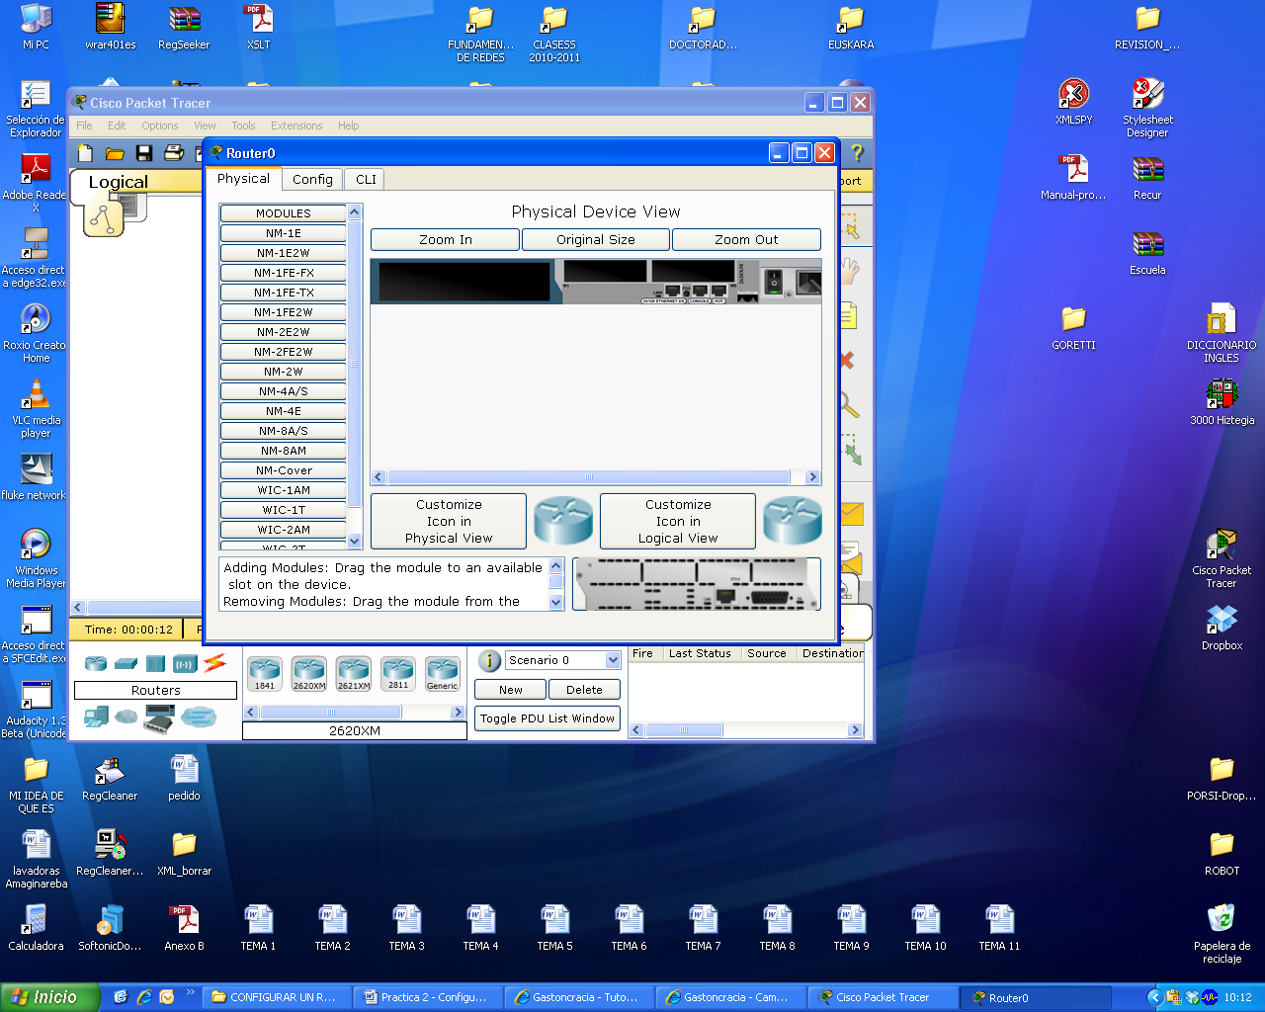

**Apagar el equipo**

Una vez se ha apagado el equipo, se selecciona el módulo nuevo que queremos colocar, se arrastra al slot del dispositivo y se **enciende** el equipo.

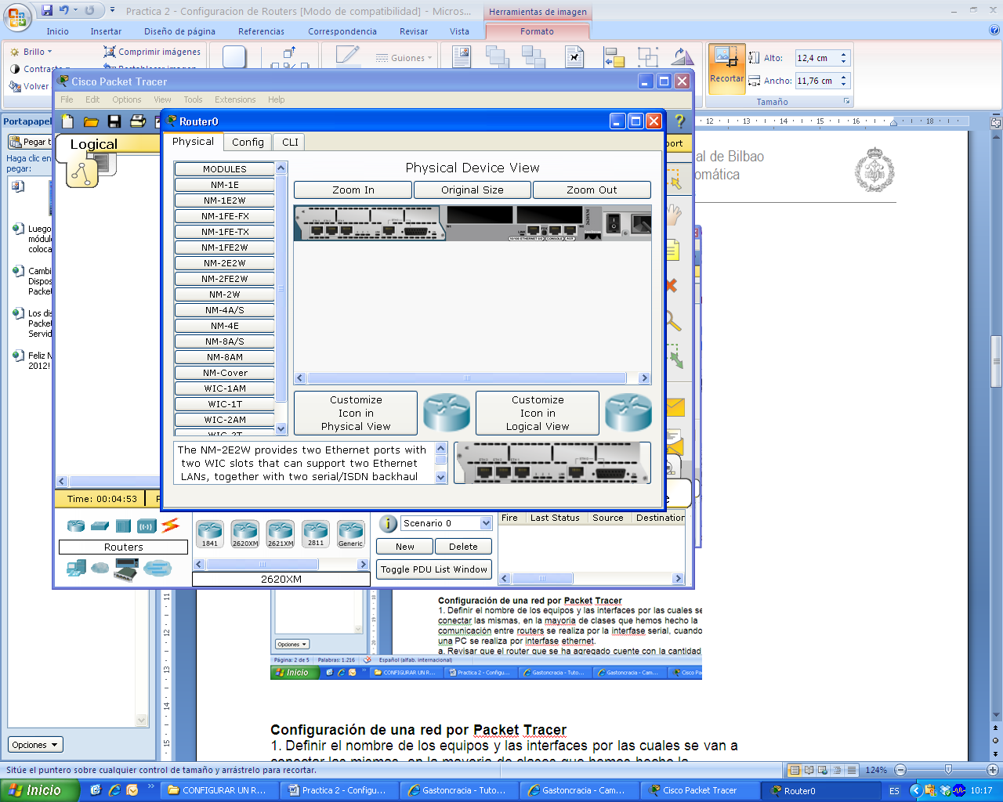

**CONFIGURACIÓN DE UNA RED CON PACKET TRACER**

En esta práctica se creará y configurará la red de la figura Packet Tracer

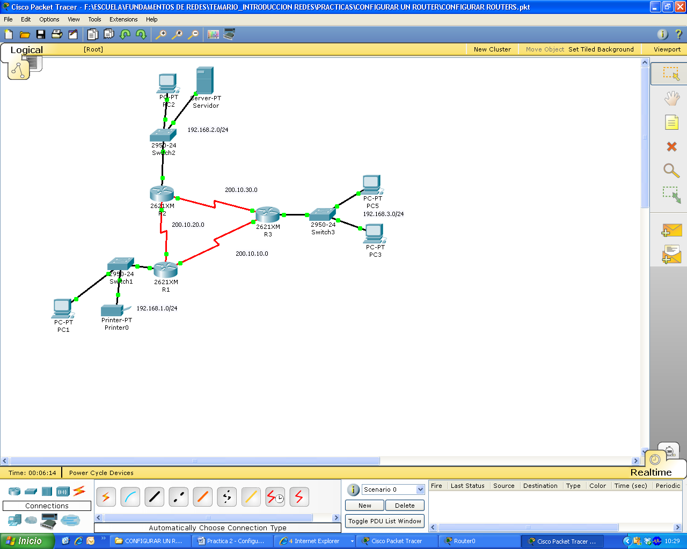

Para lograrlo se deberán seguir los siguientes pasos:

**1**.- **Introducir los dispositivos** en el escenario o área de trabajo.

**2**.- **Dar** **nombres** a los equipos

**3.-** La comunicación entre routers se realizará utilizando una interfaz *Serial*, y de los routers con los PCs, a través de los switch, se realiza por una interfaz *Ethernet*. Por tanto, en esta configuración, cada router necesita dos interfaces *serie* y uno *ethernet*. **Revisar que los** **routers que se han agregado cuente con la cantidad de interfaces necesaria** y en caso que no dispongan agregarlos (utilizar lo visto en “AÑADIR O CAMBIAR MODULOS EN DISPOSITIVOS FINALES”).

*(En este caso el router que se ha seleccionado es el modelo* ***2621XM****. El módulo NM 4A/S contiene cuatro puertos serie)*

**4**.- **Conectar los equipos** entre ellos como se muestra en la figura. El cable que se usa para la conexión serial entre los routers es el *serial DCE*. El que se utiliza para para conectar de router a la red ethernet es el copper straight-through. (Capa FÍSICA)

Comprueba que se han conectado correctamente a las interfaces correspondientes.

**Informe: Cuestión 1:** ¿Cuántas redes tenemos?Completa la siguiente tabla.

|  |  |  |  |  |
| --- | --- | --- | --- | --- |
| Dispositivo | Interfaz | Dirección IP | Mascara de subred | Gateway por defecto |
| Router 1 | S1/0 | 200.10.10.1 | 255.255.255.0 | N/A |
| S1/1 | 200.10.20.2 | 255.255.255.0 |
| FE0/0 | 192.168.1.1 | 255.255.255.0 |
| Router 2 | S1/0 | 200.10.20.1 | 255.255.255.0 | N/A |
| S1/1 | 200.10.30.2 | 255.255.255.0 |
| FE0/0 | 192.168.2.1 | 255.255.255.0 |
| Router 3 | S1/0 | 200.10.30.1 | 255.255.255.0 | N/A |
| S1/1 | 200.10.10.2 | 255.255.255.0 |
| FE0/0 | 192.168.3.1 | 255.255.255.0 |
| PC 1 | NIC | 192.168.1.2 | 255.255.255.0 | 192.168.1.1 |
| Printer 0 | NIC | 192.168.1.3 | 255.255.255.0 | 192.168.1.1 |
| PC2 | NIC | 192.168.2.2 | 255.255.255.0 | 192.168.2.1 |
| Servidor | NIC | 192.168.2.3 | 255.255.255.0 | 192.168.2.1 |
| PC3 | NIC | 192.168.3.2 | 255.255.255.0 | 192.168.3.1 |
| PC 5 | NIC | 192.168.3.3 | 255.255.255.0 | 192.168.3.1 |

**5**.- El siguiente paso será **realizar la** **configuración de los routers** para cada una de las interfaces, se comienza con el router R1.

La configuración de los routers se puede realizar de dos maneras: desde la pestaña de configuración (Config) del router rellenando el formulario correspondiente a cada interfaz (ver imagen inferior) o desde **Línea de Comandos** **(CLI - IOS Command Line Interface)**

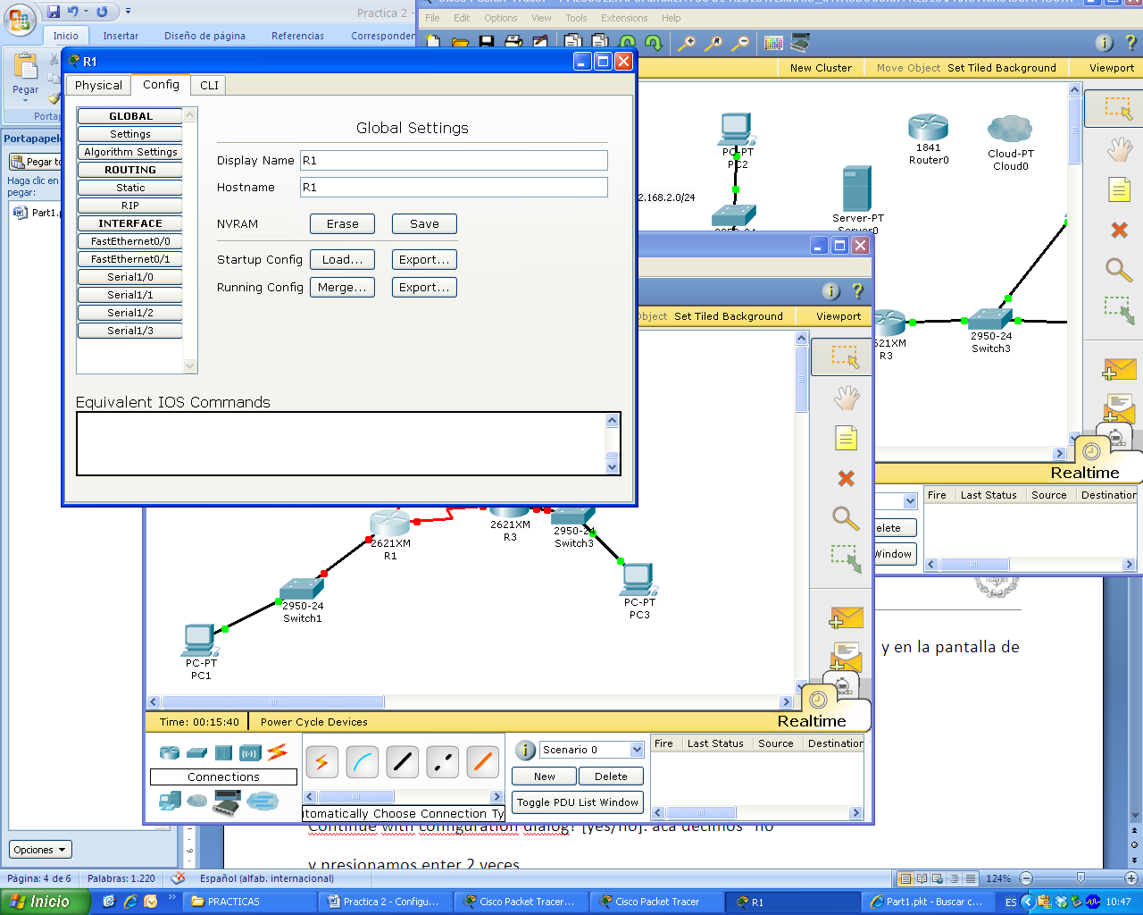

El primer router, R1, se va a configurar utilizando el **CLI**, después, para los siguientes la pestaña de configuración del router.

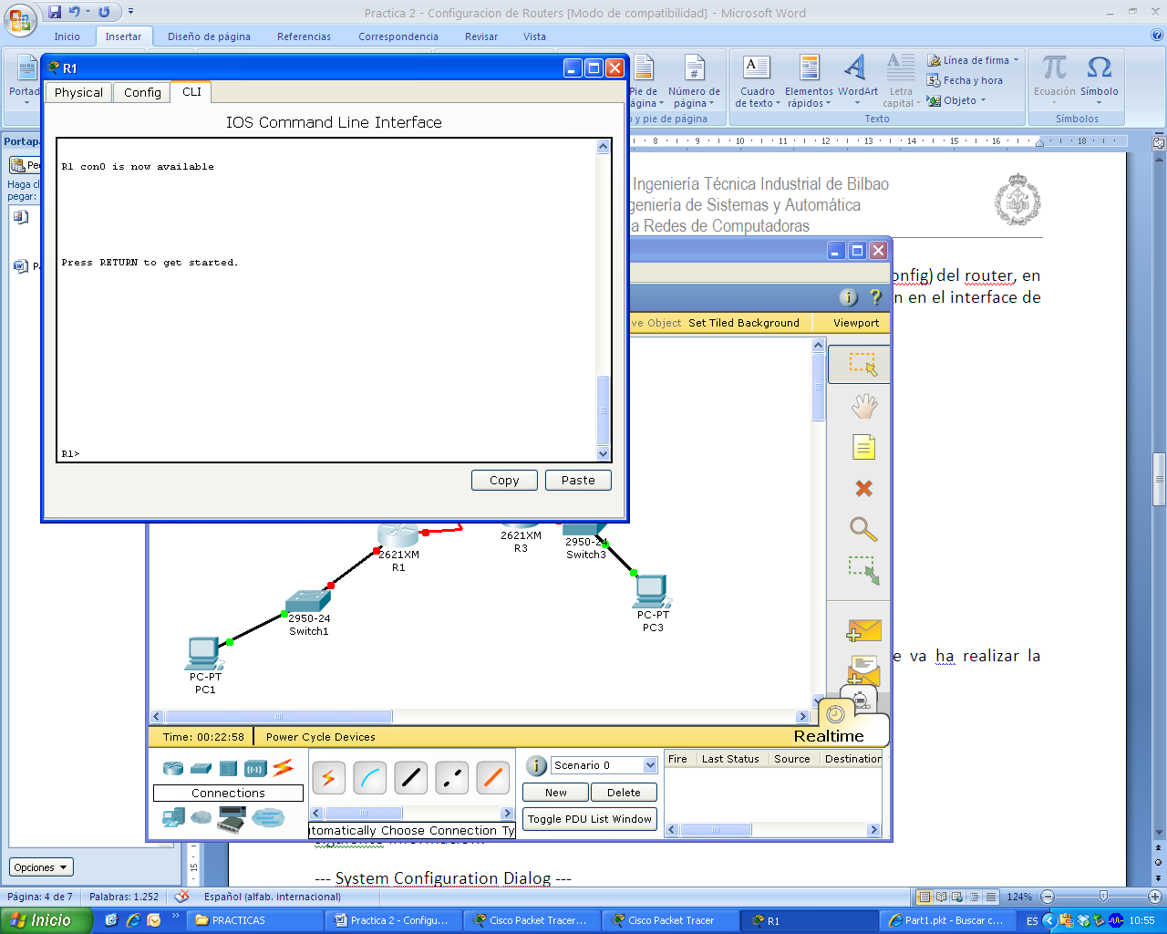

Los pasos para configurar el R1 son (*cuidado puedes haber utilizado otras IPs e interfaces, tienes que adaptarlo a tu selección)*:

* Entrar al modo administrador con ***enable*.**

R1> enable

R1#

* Una vez en modo administrador entrar en el modo de configuración con el comando ***configure terminal*** o ***conf t****.*

R1# configure terminal

R1(config)#

* Configurar del interfaz **FastEthernet 0/0** o **Fa0/0** que conecta directamente el router 1 al switch 1 y va a permitir la salida del PC1 hacia otro router. Comando que se utiliza ***interface*** FastEthernet 0/0 ó **int** Fa0/0.

R1(config)# int Fa0/0

* Configurar la dirección IP con el comando: **ip address** 192.168.1.1 255.255.255.0y seguido se ejecuta el comando **no shutdown** o **no shut** para activar la interfaz.

R1(config)# ip address 192.168.1.1 255.255.255.0

R1(config)# no shut

R1(config)# exit

* Salimos de la configuración de esta interfaz con la orden **exit** para poder configurar la siguiente interfaz.
* Configuración de la interfaz **Serial 1/0** ó **S1/0** que se comunica con el router **R2**,

R1(config)#int S1/0

R1(config-if)# ip address 200.10.20.2 255.255.255.0

R1(config-if)# clock rate 64000 (porque se trata de una interfaz serie)

R1(config-if)# no shut

R1(config-if)# exit

* Configuración de la interfaz **Serial 1/1** ó **S1/1** que se comunica con el router **R3**,

R1(config)#int S1/1

R1(config-if)# ip address 200.10.10.1 255.255.255.0

R1(config-if)# clock rate 64000 (porque se trata de una interfaz serie)

R1(config-if)# no shut

R1(config-if)# exit

* Para ver la configuración que se ha realizado se presiona **Ctrl+C** y seguido introducir el comando ***show run*** o ***sh run***. Si se ha realizado todo correctamente el PC debe mostrar lo siguiente *( ¡Ojo! --More--* *)*:

interface **FastEthernet0/0**

ip address 192.168.1.1 255.255.255.0

duplex auto

speed auto

!

interface FastEthernet0/1

no ip address

duplex auto

speed auto

shutdown

!

interface **Serial1/0**

ip address 200.10.20.2 255.255.255.0

!

interface **Serial1/1**

ip address 200.10.10.1 255.255.255.0

!

interface Serial1/2

no ip address

shutdown

!

interface Serial1/3

no ip address

shutdown

!

**Continúa configurando la red.**

**6**. - **Configurar los routers 2 y 3**.

**7.** - **Configurar todos los dispositivos** (PCs, impresoras, servidores) asignándole una dirección IP y proporcionándoles además la puerta de enlace por defecto o Gateway utilizando la tabla de la cuestión 1.

**Informe: Cuestion 2:** En este momento:

Prueba a enviar un mensaje entre dos PCs de distintas redes. ¿Qué sucede?

No funciona, falla el envio.

¿Qué falta por configurar en la red?

**Es necesario configurar las rutas que deben seguir los mensajes**. Cuando el PC1 envía un mensaje al PC5, como ambos PCs no están en la misma red, el PC1 lo envía a su puerta de enlace o Gateway (en R1). El R1 debe saber a dónde mandar los paquetes que van a la red del PC5 de lo contrario no puede enviar el paquete.

**Informe: Cuestion 3:**

Escribe la tabla de enrutamiento del R1. ¿Existe alguna ruta hacia la red del PC5?

Como has visto es necesario definir las rutas, en esta práctica se van a utilizar **rutas estáticas** en cada router para interconectar las redes.

**8.-** **Definir las rutas** entre R2 y R3.

* Entrar a la configuración del **R2**, comando **conf t**,
* Con el comando **ip route** se asignar a cada ruta de la red con la que se va a comunicar y por qué router va a pasar, en este caso desde el router **R2** necesito que la red 192.168.2.0/24 se comunique con la red 192.168.3.0/24, esto se puede hacer agregando el siguiente comando:

ip route 192.168.3.0 255.255.255.0 200.10.30.1

* De este modo se puede enviar, pero no se puede recibir una respuesta, para eso se necesita configurar el **R3**, de igual manera se entra a la configuración con el comando **conf t** e indicamos la ruta:

ip route 192.168.2.0 255.255.255.0 200.10.30.2

**9.- Realizar la configuración de las rutas estáticas en los demás routers.**

**10.- Probar que se pueden enviar mensajes entre todos los dispositivos.**

**Informe: Cuestión 4**

Una vez configuradas las rutas estáticas, escribe de nuevo la tabla de enrutamiento

**Informe: Cuestión 5**

¿Es fácil añadir o eliminar una nueva ruta?

¿Qué sucedería si la red es mucho más grande que la del ejemplo?

¿Crees que puede existir algún otro modo de definir las tablas de enrutamiento? ¿Cuál?

**Informe: Cuestión 5**

¿Cuántas direcciones se desaprovechan en esta red?

¿Cómo se puede solucionar?

DEBES MOSTRAR AL PROFESOR QUE FUNCIONA

**Cuando termines la practica guarda el fichero de PACKET TRACER, lo vas a volver a necesitar.**